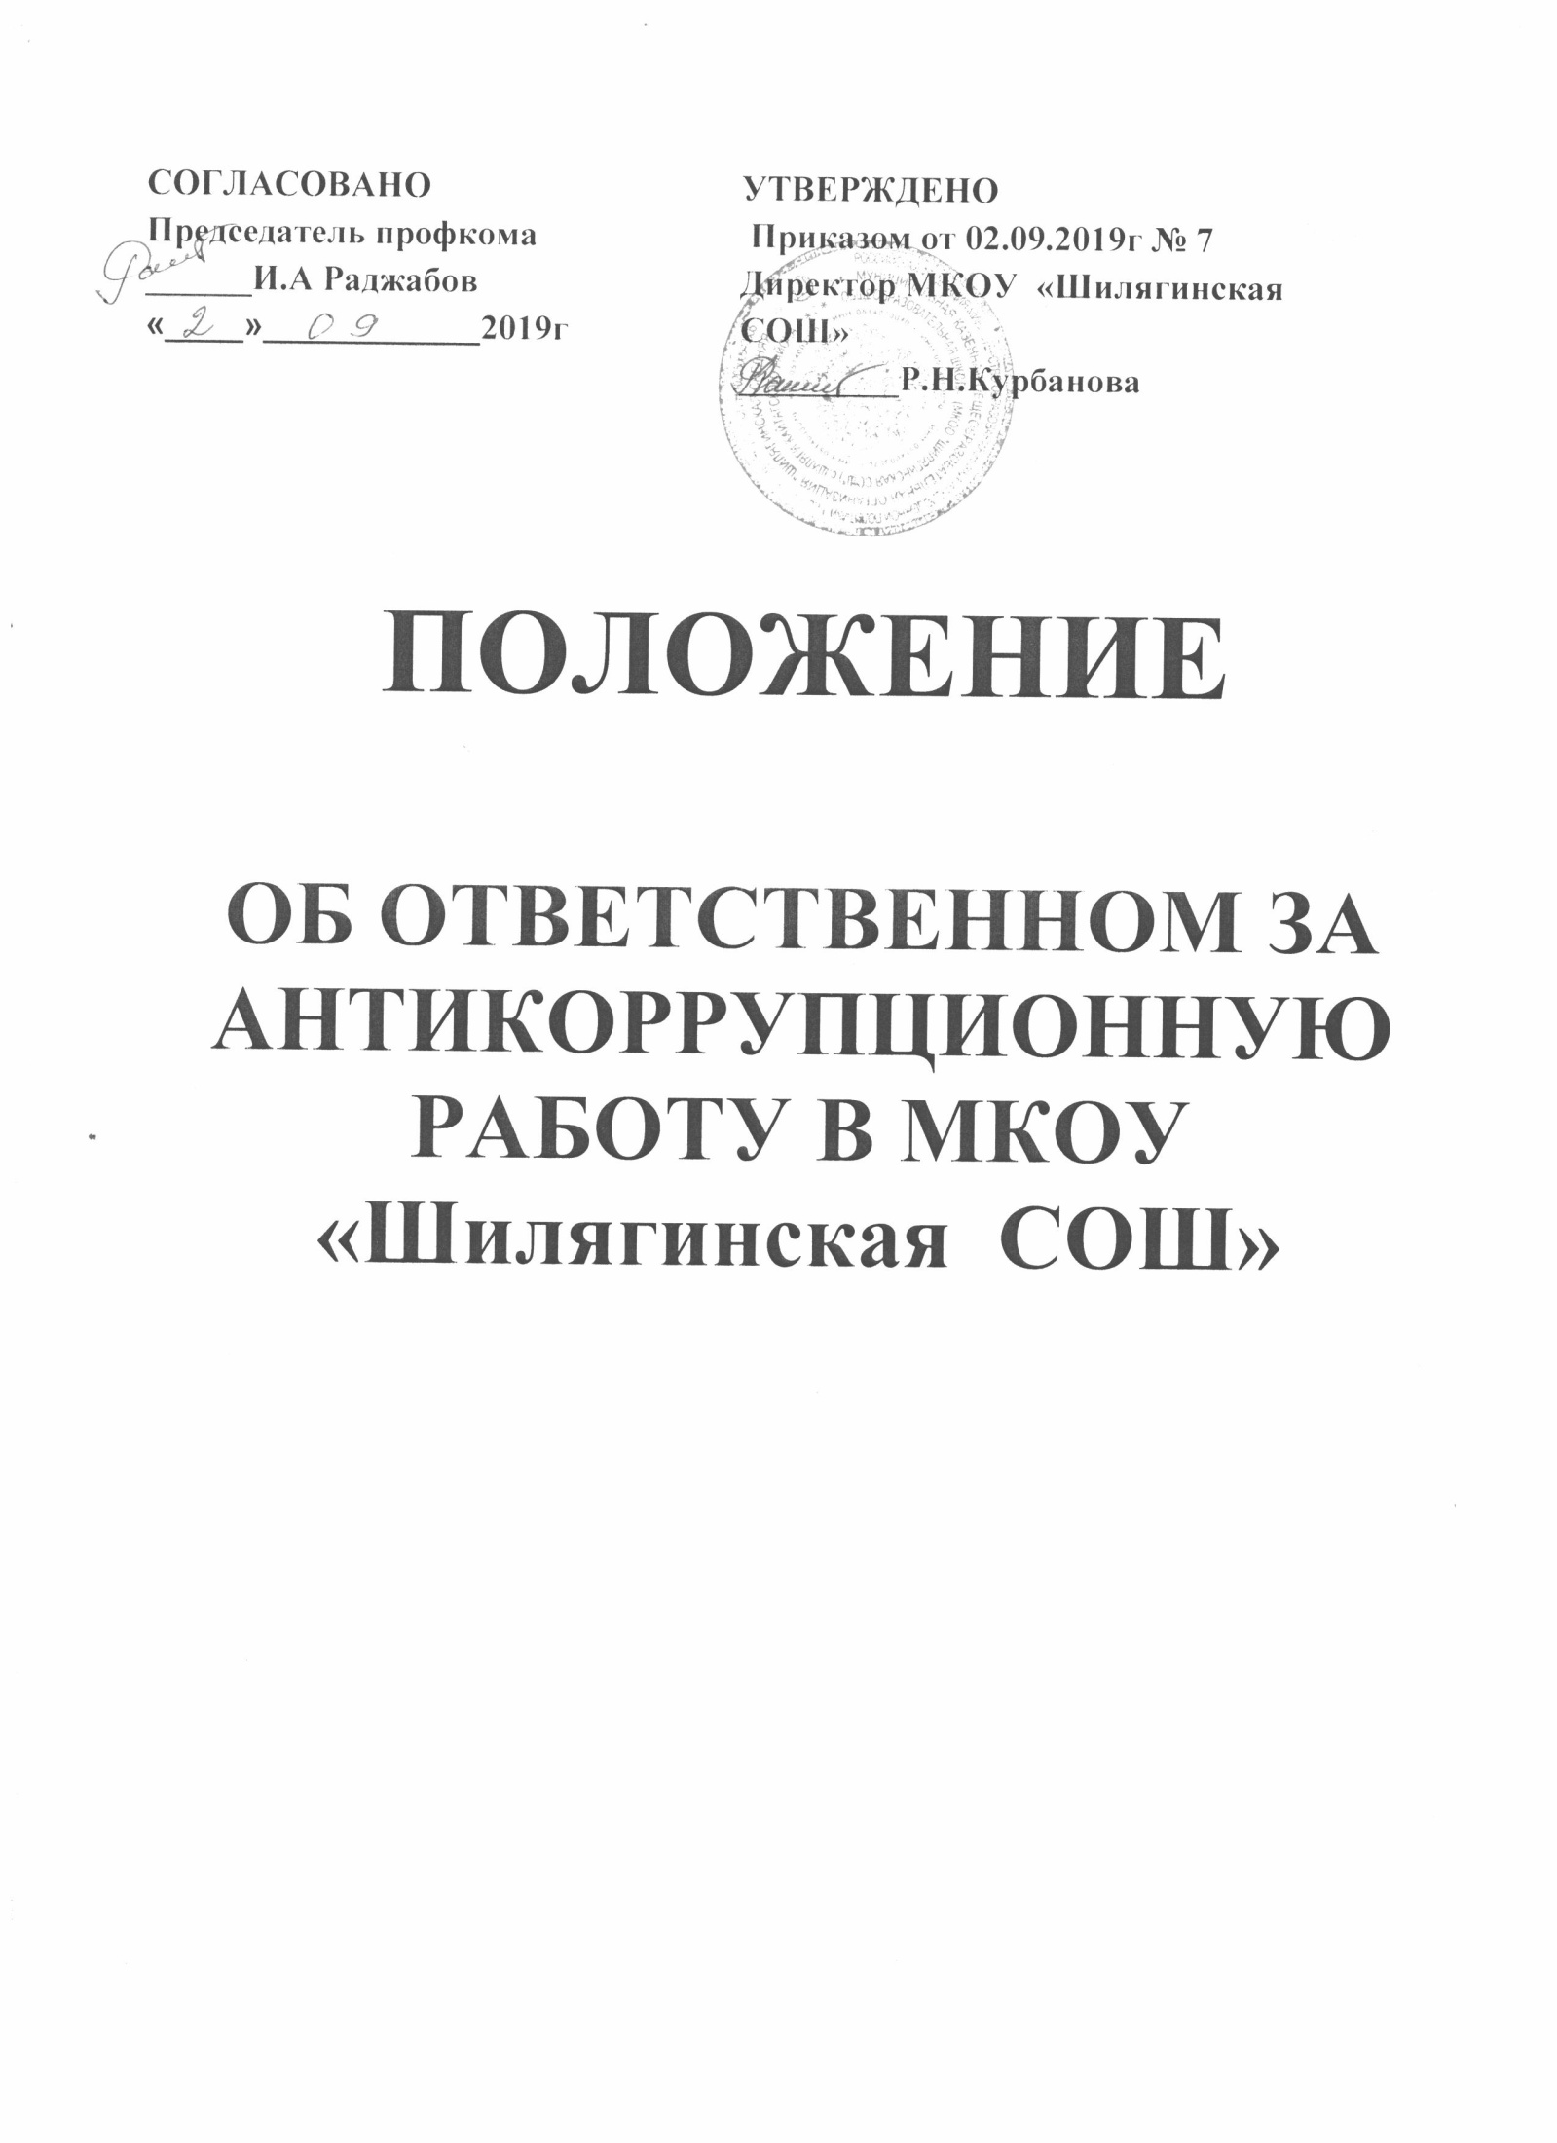

- Общие положения
- Положение разработано в целях реализации положений Национального плана противодействия коррупции на 2019-2020 годы, утвержденного Указом Президента Российской Федерации от 11 апреля 2014 года № 226, Федерального закона от 25 декабря 2008 года № 273-ФЗ «О противодействии коррупции».
- Ответственный за антикоррупционную работу назначается и освобождается от должности директором образовательной организации.

2.Обязанности ответственного за антикоррупционную работу
в образовательной организации.
- Ответственный за антикоррупционную работу должен знать: Конституцию РФ; законы РФ, Конвенцию о правах ребенка; решения Правительства РФ и федеральных органов управления образованием по вопросам образования и воспитания обучающихся (воспитанников), нормативные акты в области противодействия коррупции.
- Ответственный за антикоррупционную работу:
- анализирует состояние учебно-методической и воспитательной работы антикоррупционной направленности в учреждениях и разрабатывает предложения по повышению ее эффективности;
- оказывает помощь педагогическим работникам организации в разработке и реализации рабочих образовательных (предметных) программ (модулей), способствующих формированию антикоррупционного мировоззрения, повышения уровня правосознания и правовой культуры обучающихся;
- осуществляет работу в образовательном учреждении по организации обучения и консультирования педагогических работников, родителей, а также лиц, их заменяющих, и учащихся по вопросам антикоррупционной направленности;
- участвует в работе педагогических, методических советов, объединений, других формах методической работы, в проведении родительских собраний;
- принимает участие в разработке методических и информационных материалов в пределах своей компетенции;
- содействует реализации прав граждан на доступ к информации о деятельности образовательного учреждения, следит за обновлением информации на стендах и сайте образовательного учреждения по правилам приема в образовательную организацию и организации образовательного процесса;
- участвует в реализации системы воспитательной работы по формированию антикоррупционного мировоззрения, повышения уровня правосознания и правовой культуры обучающихся, организации и проведении мероприятий, направленных на формирование нетерпимого отношения к проявлениям коррупции в процессе организации антикоррупционного образования;
- вносит предложения по совершенствованию образовательного процесса в образовательном учреждении в пределах своей компетенции;
- обобщает и принимает меры по распространению наиболее результативного опыта педагогических работников в области учебной и воспитательной работы антикоррупционной направленности.

Права
- Ответственный за антикоррупционную работу имеет право:
- знакомиться с проектами решений руководства организации, касающимися его деятельности;
- вносить предложения по совершенствованию работы, связанной с предусмотренными обязанностями ответственного за антикоррупционную работу.

